PERANCANGAN STRATEGI VALIDASI DATA DENGAN PEMANFAATAN APLIKASI VALIDASI BERBASIS
GMAPS UNTUK PRODUK INDIHOME

Dedy Kristianto Lumbantobing¹, Rizky Khairunnisa Sormin², M. Safii³
^{1,2,3}Program Studi Teknik Informatika,STIKOM Tunas Bangsa Pemaatangsiantar
E-mail: ¹dedylumbantobing3@gmail.com, ²rizkykhairunnisasormin@amiktunasbangsa.ac.id, ³m.safii@amiktunasbangsa.ac.id

Abstract – Guaranteeing the accuracy and completeness of data is a critical aspect in the scope of telecommunications services. In this context, this research aims to design an effective data validation strategy through the use of a Google Maps (GMaps) based validation application in Indihome products. The design involved an approach that combined GMaps interactive map technology, the React JS framework, and the MongoDB database. Using the React JS framework, an interactive user interface has been developed to facilitate the use of validation applications. Utilization of Google Maps allows visual integration of validation data with precise geographic locations. The use of the MongoDB database supports efficient storage and management of validation data, ensuring that the data obtained meets requirements. Application testing has been carried out to ensure the effectiveness of the designed data validation strategy. The result of this research is the design of an effective data validation strategy, through the application of GMaps, React JS, and MongoDB technology. This implementation is expected to provide a more accurate, efficient and intuitive solution in ensuring data quality in Indihome services. This research can also provide benefits for technological developments in the field of data validation and the application of map concepts in user experience.
Keywords : Validation Application, Google Maps, Indihome Products, React, MongoDB

- PENDAHULUAN

1.1 Latar Belakang

Dalam era digital yang terus berkembang, sektor telekomunikasi memegang peran kunci dalam memfasilitasi pertukaran informasi dan konektivitas masyarakat. Perkembangan dunia bisnis sejalan dengan kemajuan teknologi telah mengubah gaya hidup masyarakat secara global menuju modernisasi dalam memenuhi kebutuhan mereka. Untuk menghadapi persaingan bisnis yang semakin ketat, diperlukan implementasi sistem komputerisasi yang efisien guna meningkatkan produktivitas karyawan (Hendri et al., 2023). PT Telkom Indonesia (Persero) Tbk, sebagai salah satu pemimpin dalam industri telekomunikasi di Indonesia, berperan aktif dalam memenuhi kebutuhan komunikasi di seluruh negeri. Di tingkat regional, PT. Telkom Indonesia Witel Sumatera Utara memegang tanggung jawab penting dalam penyediaan layanan telekomunikasi di wilayah Sumatera Utara, menjaga konektivitas, dan meningkatkan kualitas layanan bagi masyarakat.

Dalam konteks ini, penelitian mengenai strategi validasi data menjadi relevan karena pentingnya memastikan keakuratan dan kelengkapan informasi dalam layanan telekomunikasi seperti Indihome. Perancangan strategi validasi data dengan memanfaatkan aplikasi berbasis Google Maps (GMaps) menjadi suatu kebutuhan, mengingat pentingnya integrasi visual data dengan informasi geografis yang akurat. Hal ini tidak hanya dapat meningkatkan efisiensi proses validasi, tetapi juga memperkaya pengalaman pengguna dalam memanfaatkan layanan Indihome.

Dengan adanya penelitian ini, diharapkan akan tercipta pemahaman yang lebih mendalam tentang penerapan teknologi dalam meningkatkan kualitas layanan telekomunikasi. Selain itu, hasil penelitian ini diharapkan dapat memberikan kontribusi bagi pengembangan teknologi validasi data dan pengalaman pengguna yang lebih baik dalam konteks layanan telekomunikasi.

1.2. Rumusan Masalah
Dalam konteks layanan telekomunikasi seperti Indihome, kompleksitas dalam pengelolaan dan validasi data menjadi tantangan krusial. Permasalahan yang muncul adalah bagaimana menghadapi peningkatan volume dan keragaman data yang harus divalidasi secara akurat untuk memastikan layanan yang berkualitas. Selain itu, dengan adanya perubahan teknologi dan kebutuhan pelanggan yang berubah, strategi validasi data yang efektif perlu dirancang agar tetap relevan dan responsif terhadap dinamika tersebut. Dengan demikian, perlu adanya penelitian untuk mengidentifikasi bagaimana penerapan strategi validasi data yang tepat dapat mengatasi tantangan ini dan meningkatkan kualitas layanan telekomunikasi seperti Indihome.

1.3. Tujuan Penelitian

Tujuan penelitian ini adalah untuk merancang dan mengimplementasikan strategi validasi data yang efisien menggunakan aplikasi berbasis Google Maps (GMaps) dalam konteks layanan telekomunikasi, khususnya layanan Indihome, dengan tujuan meningkatkan keakuratan dan kelengkapan informasi serta memperkaya pengalaman pengguna. Diharapkan penelitian ini akan memberikan pemahaman yang lebih mendalam tentang penerapan teknologi dalam meningkatkan kualitas layanan telekomunikasi serta berkontribusi pada pengembangan teknologi validasi data dan pengalaman pengguna yang lebih baik dalam industri ini.
II. TINJAUAN PUSTAKA
2.1 Pengertian Metode Agile
Metode Agile merupakan pendekatan pengembangan perangkat lunak yang menjalankan fleksibilitas, adaptabilitas, dan kolaborasi dalam setiap tahap pengembangan. Prinsip-prinsip Agile dirancang untuk mengatasi tantangan dalam pengembangan yang berubah-ubah dan kompleks, serta untuk memungkinkan tim untuk memberikan nilai secara iteratif kepada pengguna (Larasati et al., 2021). Dalam konteks implementasi sistem validasi data menggunakan platform Gmaps berbasis website, penggunaan metode Agile membawa sejumlah manfaat signifikan. Dengan pendekatan ini, tim pengembangan dapat secara teratur berkolaborasi dengan pemangku kepentingan untuk memahami kebutuhan yang berkembang dan memberikan umpan balik yang tepat waktu. Selain itu, fleksibilitas yang diberikan oleh metode Agile memungkinkan tim untuk menyesuaikan prioritas dan fokus pengembangan berdasarkan perubahan kebutuhan dan tantangan yang muncul selama proses pengembangan.
2.1.1 Penentuan User Stories
User stories merupakan deskripsi singkat tentang fungsionalitas yang diinginkan oleh pengguna dalam sistem. Proses identifikasi user stories melibatkan pemahaman mendalam tentang kebutuhan pengguna dan pihak-pihak yang berkepentingan (Dewi & Irham, 2021).
2.1.2 Pembagian Dalam Sprint
Dalam konteks perancangan strategi validasi data dengan aplikasi berbasis Google Maps (GMaps) untuk produk Indihome, tahapan dalam sprint sebagai berikut:
1. Pemilihan User Stories: Memilih user stories berdasarkan prioritas, kompleksitas, dan dampak pengembangan.
2. Pemecahan Menjadi Tugas: Membagi user stories menjadi tugas-tugas yang lebih kecil dan dikelola.
3. Estimasi dan Penugasan: Menentukan estimasi usaha dan menugaskan tugas kepada anggota tim.
4. Perencanaan Sprint: Merinci tugas-tugas yang akan dikerjakan selama sprint, termasuk teknis implementasi dan prioritas.
5. Pengembangan dan Pemantauan: Memantau perkembangan, mengidentifikasi hambatan, dan mencari solusi.
6. Pengujian dan Evaluasi: Melakukan pengujian untuk memastikan fungsionalitas sesuai dengan harapan.
7. Penyelesaian Sprint dan Review: Mengumpulkan pengujian yang dilakukan dan meninjau hasil sprint.
8. Refleksi dan Peningkatan: Mengidentifikasi pembelajaran dan perbaikan untuk sprint berikutnya.
2.2 Pengertian Website
Website atau juga dikenal sebagai situs, situs web, atau portal adalah kumpulan halaman web yang saling terhubung. Halaman pertama dari sebuah website disebut halaman utama (home page), sementara halaman lainnya disebut halaman web (web page) secara individu (Romadhon & Yudhistira, 2021). Ada dua jenis website: Statis dan Dinamis.
- Website Statis: Halaman web dengan konten tetap dan tidak berubah, mirip dengan brosur. Biasanya dibangun dengan HTML sederhana, menggunakan hyperlink, dan tidak memerlukan pemrograman di sisi server.
- Website Dinamis: Memerlukan program di sisi server karena kontennya dapat berubah dari waktu ke waktu. Terdapat program di sisi server yang mengelola perubahan data yang ditampilkan.

2.3 Pengertian React
React JS adalah sebuah pustaka (library) JavaScript open-source yang populer untuk membangun antarmuka pengguna pada aplikasi web. Dikembangkan oleh Facebook, React JS memungkinkan pengembang untuk menciptakan komponen-komponen tampilan yang dinamis dan dapat digunakan kembali (reusable). Pendekatan komponen digunakan dalam React JS, di mana antarmuka pengguna dibangun dari berbagai komponen kecil yang dapat saling berinteraksi (Arnesia et al., 2022).

2.4 Pengertian Mongodb
MongoDB adalah sebuah sistem manajemen basis data (DBMS) yang berbasis dokumen dan non-relasional. Secara ilmiah, MongoDB adalah perangkat lunak yang digunakan untuk menyimpan dan mengelola data dalam bentuk dokumen yang fleksibel. MongoDB memungkinkan data disimpan dalam format BSON (Binary JSON), yang memungkinkan representasi data yang kaya dan kompleks (Makris et al., 2021).
III. HASIL DAN PEMBAHASAN
3.1 Deskripsi Singkat Aplikasi
MyDV merupakan sebuah website yang dibangun dengan tujuan untuk mendukung proses validasi data dalam konteks produk Indihome. Website MyDV didesain sebagai platform web statis yang menyediakan informasi yang relevan dan dapat diakses secara konsisten seiring berjalannya waktu. Melalui MyDV, pengguna dapat dengan mudah mengakses informasi terkait produk Indihome, membantu teknisi dalam memperoleh lokasi pengguna dengan lebih akurat, dan mendukung sales yang sedang bertugas. Peran admin dalam MyDV adalah untuk memverifikasi calon pengguna baru serta menjaga keamanan privasi dan validasi data di dalam aplikasi ini. Di sisi lain, pengguna memiliki peran dalam proses pendaftaran akun baru yang belum terdaftar dan belum diaktivasi oleh admin.

3.2 Perancangan Sistem
Dalam tahap perancangan sistem, langkah-langkah penting yang harus dilakukan meliputi analisis kebutuhan sistem, pemilihan arsitektur yang sesuai, dan pengembangan flowchart untuk menggambarkan alur kerja atau proses sistem secara visual seperti pada Gambar 3.1 Berikut.
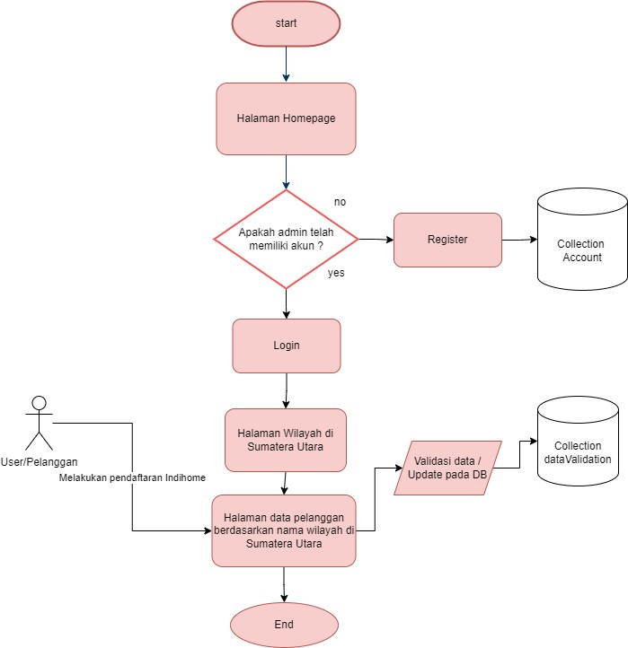
Gambar 3. 1 Flowchart MyDV

Perancangan sistem juga mencakup pemilihan teknologi yang tepat untuk mendukung implementasi sistem, pengembangan antarmuka pengguna yang intuitif, serta desain basis data yang efisien. Selain itu, dalam tahap ini juga dilakukan pembangunan prototipe atau model sistem untuk memvalidasi desain dan fitur yang diusulkan sebelumnya. Keseluruhan proses perancangan sistem bertujuan untuk menciptakan solusi yang sesuai dengan kebutuhan pengguna, memiliki kinerja yang baik, dan dapat diimplementasikan dengan efektif dalam lingkungan produksi.

3.3 Implementasi Sistem
Website MyDV dikembangkan dengan penggunaan library ReactJs yang dipilih untuk memastikan pengembangan aplikasi yang responsif, efisien, dan mudah dipelihara. Dengan ReactJs, pengembang dapat dengan cepat membangun antarmuka pengguna yang dinamis dan interaktif. Selain itu, untuk mendukung aspek desain, Tailwind CSS digunakan sebagai framework CSS yang ringan dan fleksibel, memungkinkan pengembang untuk dengan mudah membangun antarmuka pengguna menarik dan responsif tanpa menulis banyak kode CSS secara manual.
3.3.1 Halaman Homepage
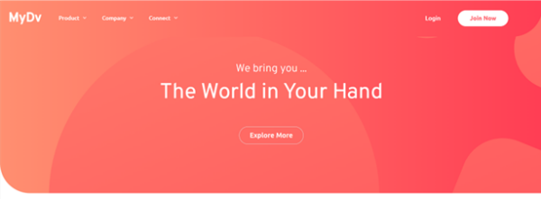
Gambar 3. 2 Halaman Homepage
Pada halaman Homepage, pengunjung akan disambut dengan tampilan yang dimana terdapat navbar untuk menu navigasi untuk mempermudah pengunjung dalam menjelajah situs web. Selain itu terdapat tombol Login untuk admin atau pengguna dan tombol Join Now yang memberikan akses bagi pengunjung atau admin untuk masuk ke akun mereka atau bergabung dengan layanan yang ditawarkan bagi pengguna.
3.3.2 Halaman Register
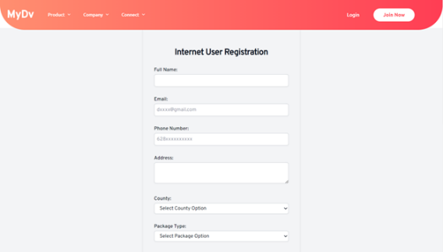
Halaman ini akan keluar ketika user mengklik tombol Join Now dihalaman homepage tadi. Pada halaman ini akan membantu user untuk melakukan pendaftaran Indihome. Pada halaman pendaftaran, pengguna akan diminta untuk mengisi beberapa informasi dasar seperti nama, alamat email, nomor telepon, alamat, nama wilayah, titik koordinat, dan memilih paket internet yang diinginkan. Informasi-informasi ini penting untuk memastikan bahwa pengguna dapat menerima layanan internet dengan tepat dan sesuai dengan kebutuhan mereka.
3.3.3 Tampilan Login
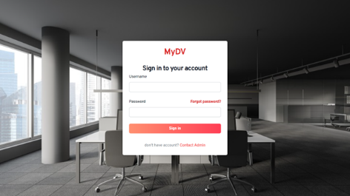
Halaman login merupakan antarmuka yang digunakan oleh admin dan pengguna untuk memasuki dashboard mereka. Tujuan dari halaman ini adalah untuk memberikan akses yang aman dan terotentikasi ke fitur-fitur yang ada dalam situs web ini.
Halaman login memungkinkan admin untuk mengakses data yang terkait dengan situs web ini, termasuk fitur-fitur validasi data yang ada di dalamnya. Admin dapat menggunakan halaman ini untuk mengelola data, melakukan verifikasi, dan mengambil tindakan yang diperlukan untuk menjaga integritas data dan keamanan situs web.
Selain itu, pengguna juga dapat menggunakan halaman login untuk mengakses dashboard mereka sendiri. Dashboard ini dapat menampilkan berbagai informasi dan fitur yang relevan dengan pengguna, seperti profil pengguna, riwayat transaksi, pengaturan preferensi, dan lain sebagainya.
3.3.4 Halaman Data Wilayah
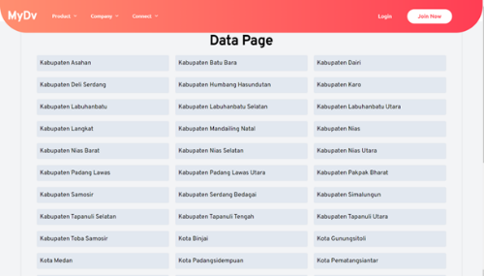
Halaman Data Page merupakan langkah berikutnya setelah pihak administrator berhasil masuk ke dashboard. Tujuan dari halaman ini adalah untuk menyajikan informasi yang lengkap dan terperinci mengenai nama-nama wilayah yang berada dalam cakupan Witel Sumatera Utara. Dengan menyediakan daftar lengkap nama wilayah dan fitur-fitur pengelolaan data yang relevan, halaman Data Page memberikan akses yang mudah dan efisien bagi pihak administrator untuk mengelola dan memahami data yang terkait dengan wilayah-wilayah di Witel Sumatera Utara.
3.3.5 Halaman List Pelanggan
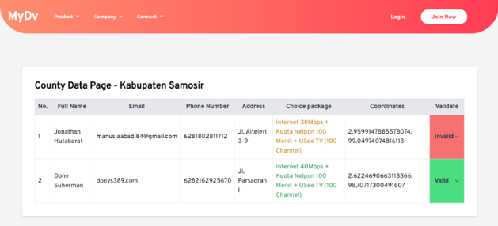
Halaman ini memungkinkan administrator untuk melakukan proses validasi data pelanggan dengan akses informasi terperinci seperti nama, alamat, nomor telepon, email, paket layanan, titik koordinat Gmaps, dan status validasi. Administrator dapat mengonfirmasi kebenaran data, memperbarui informasi yang tidak akurat, atau menghapus data yang tidak relevan, memastikan keakuratan dan kelengkapan data pelanggan di Witel Sumatera Utara.
IV. PENUTUP
Dalam penelitian ini, pengadopsian metode Agile, dengan menggunakan framework React JS dan basis data MongoDB, membantu penulis merancang sistem validasi data berbasis Google Maps. Proses pengembangan yang responsif dan terstruktur memungkinkan penulis untuk menciptakan antarmuka yang intuitif, meskipun tanpa menggunakan fitur visual langsung dari Google Maps. Hasil akhirnya adalah sistem validasi data komprehensif dan mudah digunakan melalui platform website, yang melibatkan fitur-fitur seperti pendaftaran, interaksi peta, manajemen data validasi, dan pemberitahuan.
Secara keseluruhan, penggunaan metode Agile dalam penelitian ini tidak hanya mendalamkan ide dan menemukan jalur terbaik, tetapi juga memastikan adaptasi yang efektif terhadap kebutuhan pengguna. Dengan pilihan teknologi seperti React JS dan MongoDB, penulis berhasil menciptakan solusi yang responsif, beradaptasi, dan memberikan pengalaman interaktif yang menarik bagi pengguna. Diharapkan kontribusi penelitian ini tidak hanya memberikan dampak positif pada pengguna, tetapi juga mendorong kemajuan teknologi ke depan.

DAFTAR REFERENSI
Arnesia, P. D., Pratama, N. A., & Sjafrina, F. (2022). APLIKASI ARTIFICIAL INTELLIGENCE UNTUK MENDETEKSI OBJEK BERBASIS WEB MENGGUNAKAN LIBRARY TENSORFLOW JS, REACT JS DAN COCO DATASET. JSiI (Jurnal Sistem Informasi), 9(1), 62–69. https://doi.org/10.30656/jsii.v9i1.4243
Dewi, M. A., & Irham, R. (2021). Penerapan Agile Scrum Pada Pengembangan Aplikasi Bimbingan Daring Skripsi Mahasiswa.
Hendri, R., Hartanto, M. B., & Agustin, A. (2023). Rancang Bangun Sistem Pendukung Keputusan Validasi Data Pegawai Polda Dengan Metode AHP Berbasis WEB. Jurnal Teknologi dan Informatika (JEDA), 4(1). https://doi.org/10.57084/jeda.v4i1.1189
Larasati, I., Yusril, A. N., & Zukri, P. A. (2021). Systematic Literature Review Analisis Metode Agile Dalam Pengembangan Aplikasi Mobile. SISTEMASI, 10(2), 369. https://doi.org/10.32520/stmsi.v10i2.1237
Makris, A., Tserpes, K., Spiliopoulos, G., Zissis, D., & Anagnostopoulos, D. (2021). MongoDB Vs PostgreSQL: A comparative study on performance aspects. GeoInformatica, 25(2), 243–268. https://doi.org/10.1007/s10707-020-00407-w
Romadhon, M. H., & Yudhistira, Y. (2021). Sistem Informasi Rental Mobil Berbsasis Android Dan Website Menggunakan Framework Codeigniter 3 Studi Kasus: CV Kopja Mandiri. 2(1).

